**Урок обобщения и систематизации знаний по теме: "Обыкновенные дроби"**  
  
  
**Цели урока:**  
  
*Образовательные:*

* обобщить и систематизировать изученный материал по данной теме;
* сформировать навыки работы с обыкновенными дробями;
* продолжить формирование вычислительных навыков учащихся.

*Развивающие:*

* развивать познавательный интерес, творческие способности,
* выработать самооценку в выборе пути, критерии оценки своей работы,
* формировать положительный мотив учения.

*Воспитательные:*

* воспитывать стремление достигать поставленную цель;
* чувство ответственности, уверенности в себе, умение работать в коллективе.

**Оборудование:** учебник, путевые листы,

***Без знания дробей никто не может***  
***признаваться знающим математику!***  
***Цицерон.***

**Ход урока.**  
  
  
***1. Организационный момент.-1 мин.***  
  
Чтобы спорилось нужное дело,  
Чтобы в жизни не знать неудач,   
В путешествие отправимся смело,  
В мир примеров и разных задач.  
А девизом нашего урока буду такие слова:  
Думать - коллективно!  
Решать - оперативно!  
Отвечать - доказательно!  
Бороться - старательно!  
И открытия нас ждут обязательно!  
  
  
***2. Мотивация урока.-2мин.***  
  
Математика - наука древняя, интересная и полезная. Слово “математика” пришло к нам из древнегреческого языка. С древнегреческого “мантанейн” означает “учиться”, “приобретать знания”. Математика помогает нам познавать и совершенствовать тот мир, в котором мы живем. Математика поможет нам научиться мыслить яснее и последовательнее.  
  
На предыдущих уроках мы с вами убедились, что дроби также как и натуральные числа прочно вошли в нашу повседневную жизнь. И без знаний о дробях нам не обойтись. Не случайно для эпиграфа урока взяты слова Цицерона: «Без знания дробей никто не может признаваться знающим математику!».  
  
Поэтому сегодня мы отправимся в удивительное путешествие на единственном в мире «математическом поезде» по удивительной стране «Обыкновенные дроби». Начальником поезда буду я. Каждый ряд – это вагон нашего поезда.   
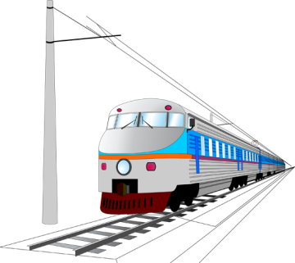У каждого из вас есть путевой, в который вы будете заносить результаты путешествия, а в конце урока каждый узнает свою оценку.  
  
Прежде всего хотелось бы узнать ваше настроение перед началом путешествия. (*^ Ученики рисуют смайлики в путевом листе).*

|  |  |  |  |  |
| --- | --- | --- | --- | --- |
| Ф. И. класс | | | | |
| Настроение в начале урока  http://lib2.podelise.ru/tw_files2/urls_1/7/d-6064/6064_html_68b0b17b.gif | | Настроение в конце урока  http://lib2.podelise.ru/tw_files2/urls_1/7/d-6064/6064_html_4089542f.gif | | |
| № | Вид задания | Форма проверки | Максимальный балл | Полученный балл |
| 1. | Сбор багажа (проверка д/з) | учителем | 5 баллов |  |
| 2. | Приобретение билета  (Ты – мне, я – тебе) | взаимопроверка | 5 баллов |  |
| 3. | Пункт назначения | самопроверка | 5 баллов |  |
| 4. | Станция «Вычислительная». | взаимопроверка | 3 балла |  |
| 5. | Волшебные превращения | самопроверка | 5 баллов |  |
|  | ***Станция «Спортивная»*** |  |  |  |
| 6. | Аукцион от Мистера Х | самопроверка | 3, 4, 5 баллов |  |
| 7. | Станция «Угадай-ка». | взаимопроверка | 8 баллов |  |
|  | Оценка |  | 36 баллов : 3 |  |
| ! - Я работал(а) отлично, в полную силу своих возможностей, чувствовал(а) себя уверенно. !?- Я работал(а) хорошо, но не в полную силу, испытывал(а) чувство неуверенности, боязни, что отвечу неправильно. ? - У меня не было желания работать. Сегодня не мой день. | | | | |

***3. Актуализация опорных знаний. Проверка д/з.- 8 мин.***  
  
Перед уроком я проверила, как вы собрали багаж к путешествию – оценила ваше домашнее задание. Первая оценка в путевом листе уже выставлена (максимум 5 баллов).  
  
Багаж собран. Тогда спешите приобрести посадочные билеты.  
  
***Игра «Ты – мне, я – тебе»*** (*теоретическая проверка*).  
  
***Вариант 1:***

* Что показывают числитель дроби? *(Сколько частей взяли).*
* Какая дробь называется правильной? *(Дробь, в которой числитель меньше знаменателя, называют правильной дробью).*
* Какая из двух дробей с одинаковыми знаменателями больше? *(Больше та, у которой числитель больше).*
* Как найти дробь от числа? *(Число разделить на знаменатель и умножить на числитель дроби).*
* Как складывают дроби с одинаковым знаменателем? (При сложении дробей с одинаковыми знаменателями числители складывают, а знаменатель оставляют тот же).

***Вариант 2:***

* Что показывают знаменатель дроби? *(На сколько частей разделили целое).*
* Какая дробь называется неправильной? *(Дробь, в которой числитель больше знаменателя или равен ему, называют неправильной дробью)*
* Какая из двух дробей с одинаковыми числителями больше? *(Больше та, у которой знаменатель меньше).*
* Как найти число по его дроби? *(Число разделить на числитель и умножить на знаменатель дроби).*
* Как вычитают дроби с одинаковым знаменателем? *(При вычитании дробей с одинаковыми знаменателями из числителя уменьшаемого вычитают числитель вычитаемого, а знаменатель оставляют тот же).*

Билеты приобретены, все заняли свои места в вагонах. Давайте выясним, какой же конечный пункт нашего путешествия.  
Самостоятельно выберите из предложенных соотношений букву верного:  
  
< 1 У   
  
1 < 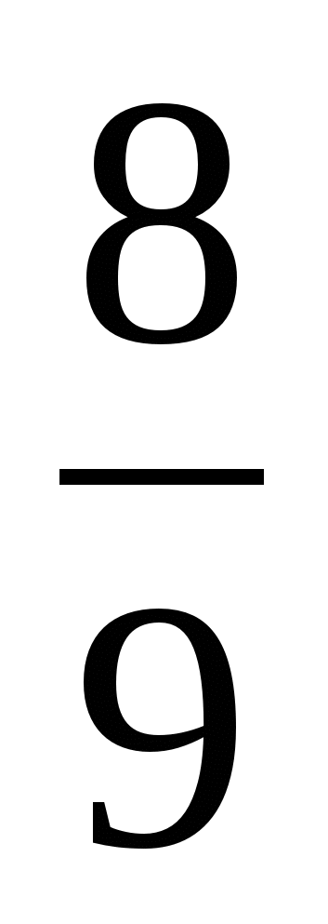А   
  
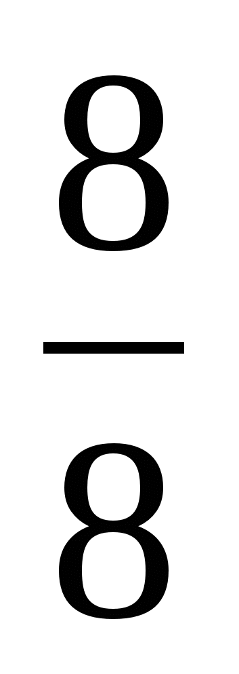< 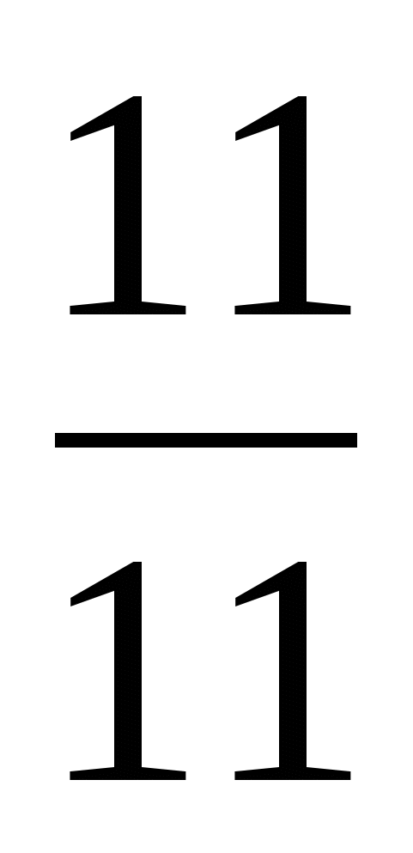К   
  
=1 С  
  
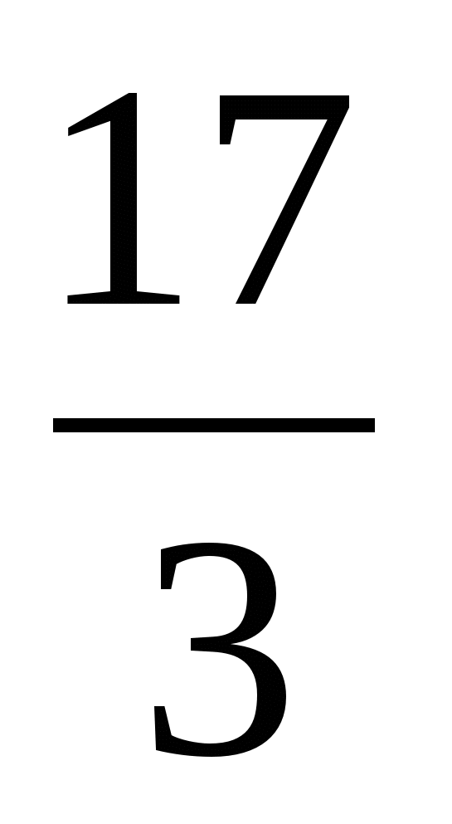< 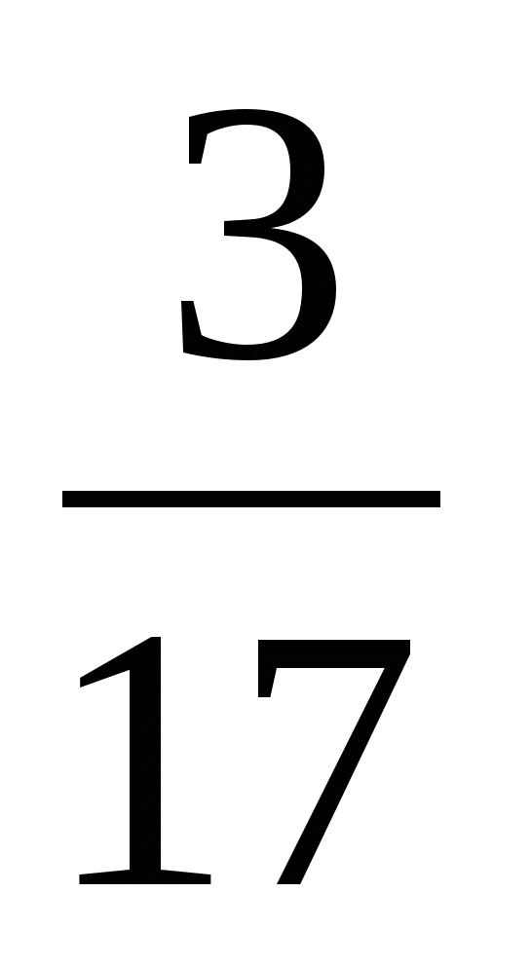Р  
  
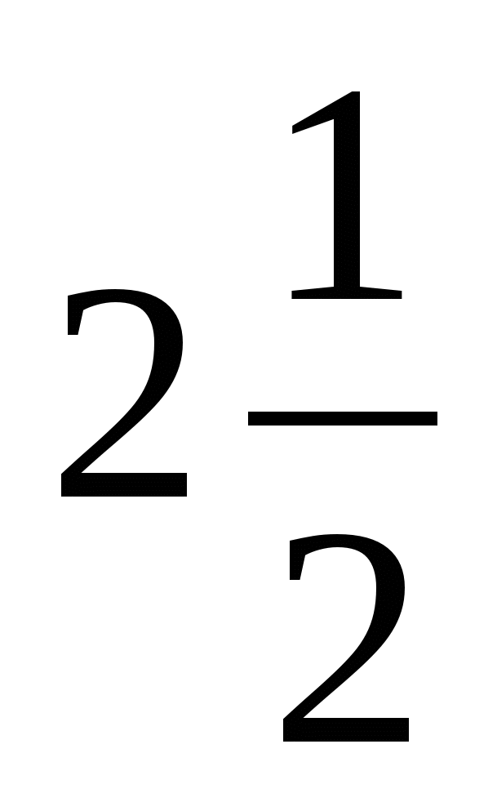> 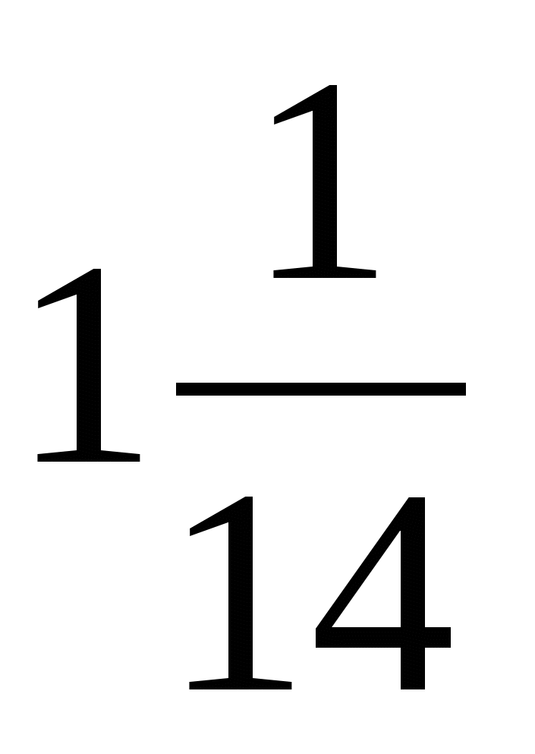П   
  
0 > О   
  
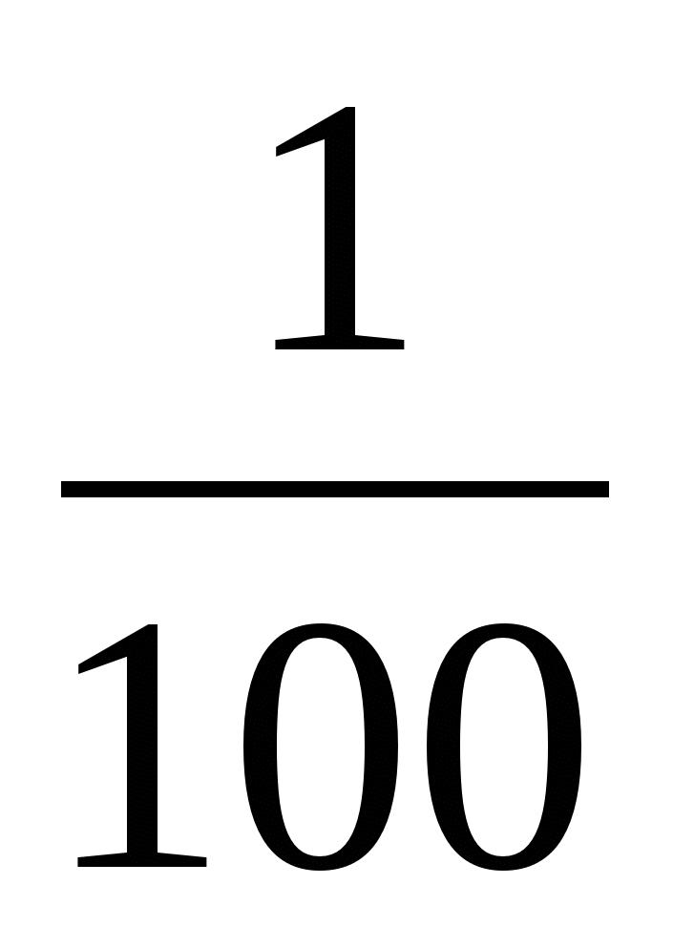>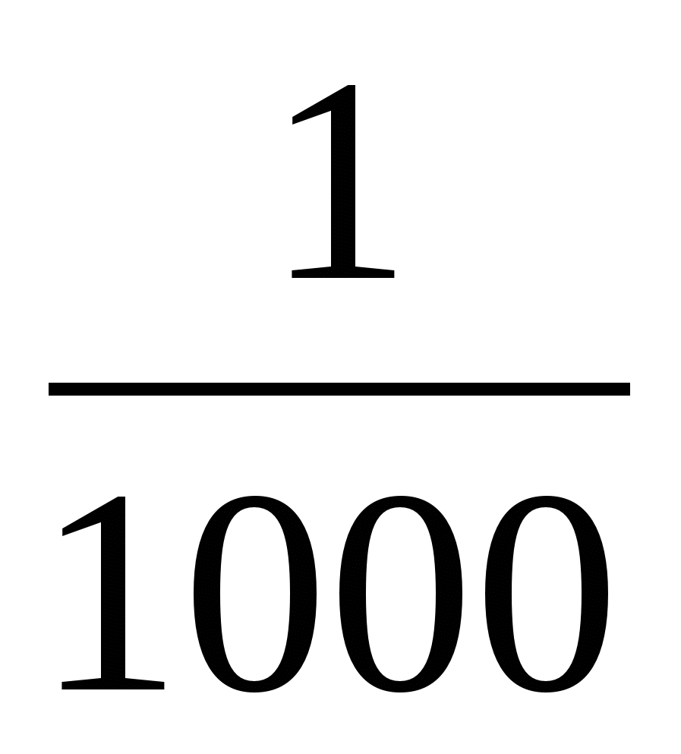 Е   
  
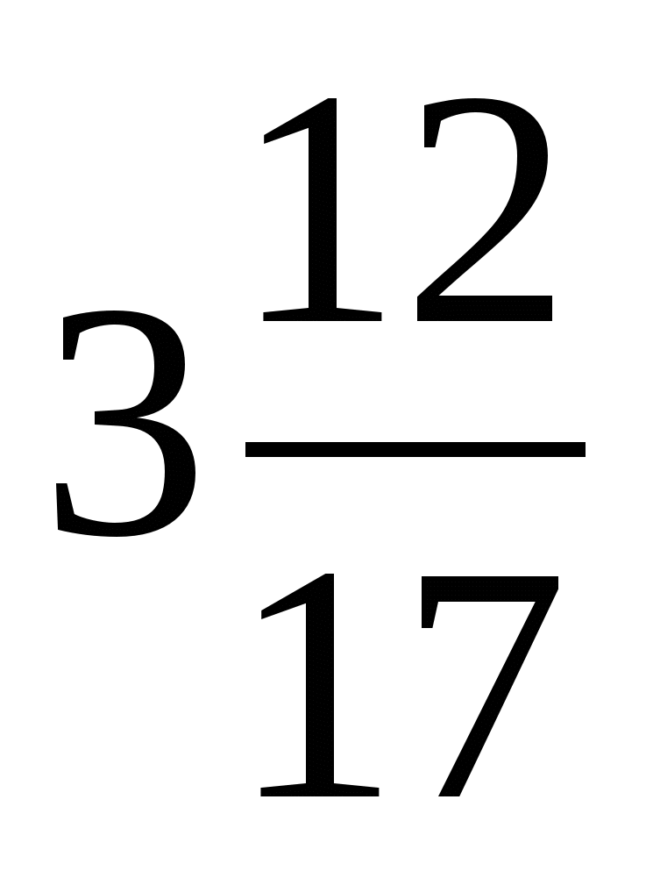< 4 $\frac{12}{17}$ Х.  
  
Итак, конечный пункт нашего путешествия – успех. *(Ученики заносят результаты в оценочный лист. Максимум – 5 баллов).*

Хочется, чтобы каждый из вас на сегодняшнем уроке достиг желаемого результата. Желаю всем успеха! Итак, в путь!  
  
  
***4. Путешествие на «математическом поезде». Решение заданий по теме «Обыкновенные дроби».***  
  
  
***I. Станция «Вычислительная».- 7мин.***

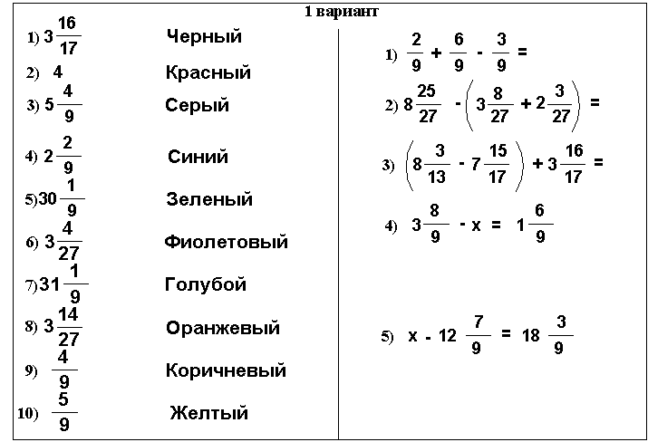

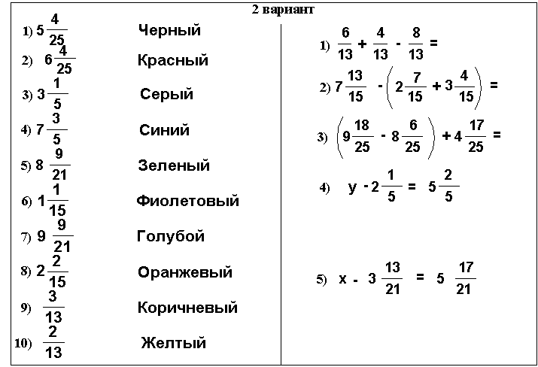  
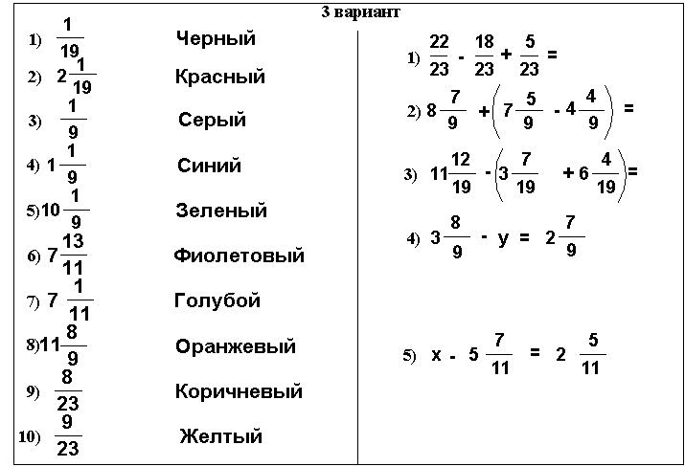  
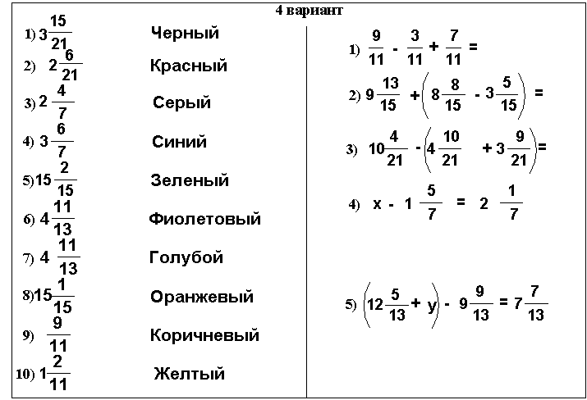

Затем – взаимопроверка. Заполнение путевых листов.  
  
Молодцы. Можно продолжать наше путешествие.  
  
  
***II. Волшебные превращения.***  
  
*ТЕСТ. Работа в парах.*   
  
1) Смешанное число 13 можно получить при деление на 4 натурального числа  
  
а) 58; б) 53; в) 17.   
  
2) Из 25 м ткани сшили 8 костюмов. Сколько метров ткани пошло на один костюм?  
  
к) 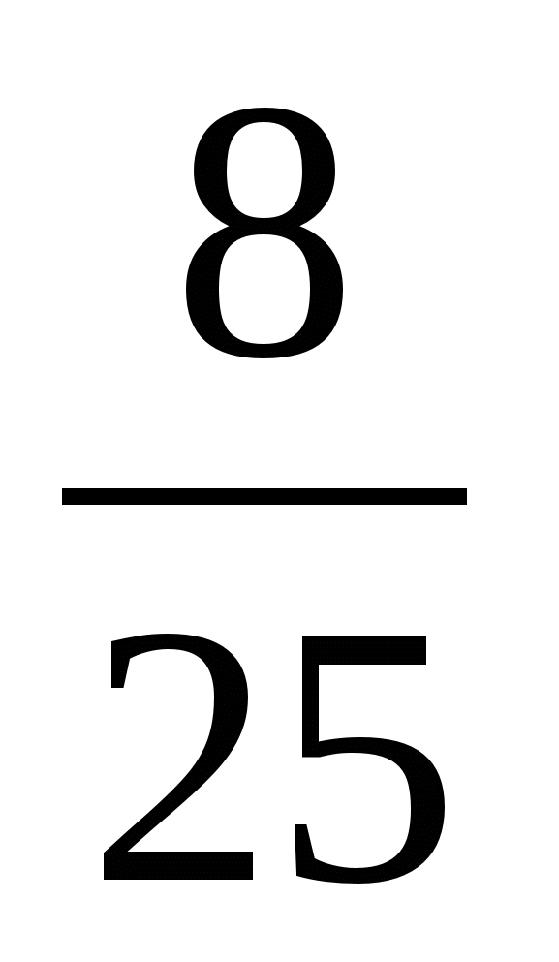; о) 1; р) 3.  
  
3) Записав, смешанное число 8 в виде неправильной дроби, получится:  
  
л) 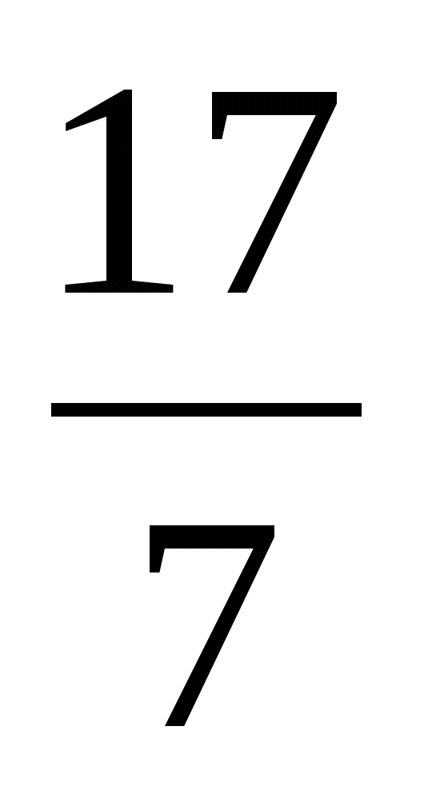; е) 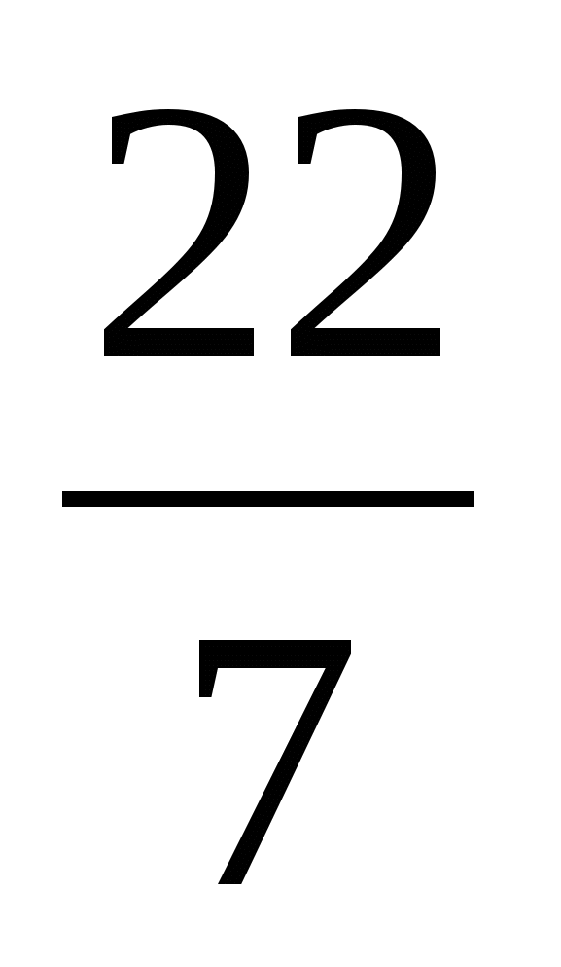; а) 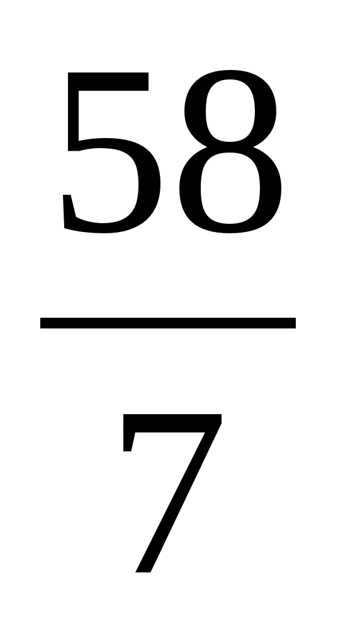.  
  
4) В записи смешанного числа дробная часть должна быть:  
  
в) правильной дробью, с) неправильной дробью, и) любой дробью.  
  
5) Сколько натуральных чисел заключено между числами 8 и 18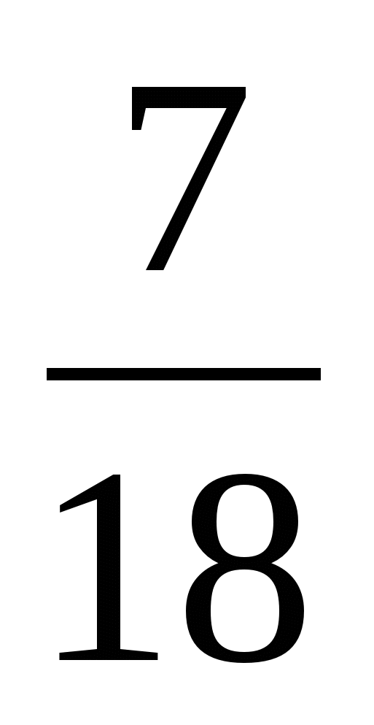?  
  
о) 10; а) 9; т) 12.  
  
Проверка. **Ответ: браво**. Максимум – 5 баллов.  
  
  
***III. Физминутка. Станция «Спортивная».- 2мин.***  
  
Вспомним определения правильных и неправильных дробей. И поиграем в игру «Хлопушка». Я читаю дроби, а если вы услышали среди них неправильную дробь, то ваша задача хлопнуть. Если дробь правильная – наклоны головы влево, вправо:  
  
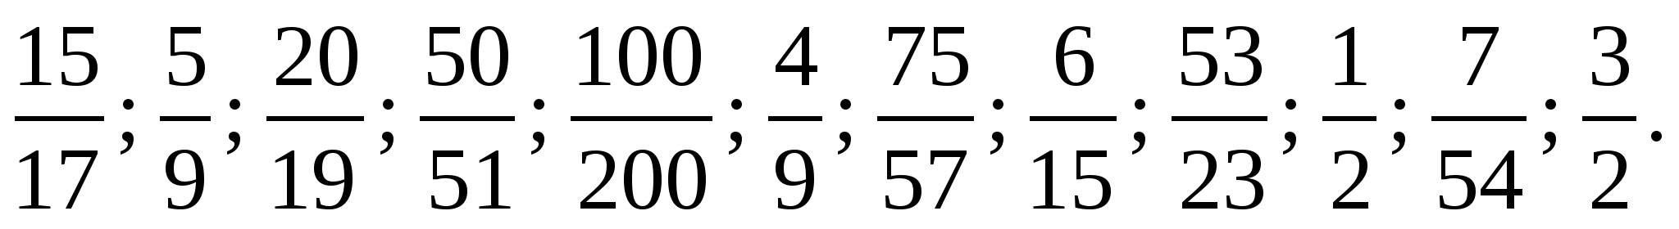  
  
  
Потрудились - отдохнём,   
  
Встанем, глубоко вздохнём.   
  
Руки в стороны, вперёд,   
  
Влево, вправо поворот.   
  
Три наклона, прямо встать.  
  
Руки вниз и вверх поднять.   
  
Руки плавно опустили,   
  
Всем улыбки подарили.  
  
  
***IV. Аукцион от Мистера Х.- 3 мин.***  
  
Каждый из вас может приобрести товар, решив уравнение:   
  
на 3 балла: х+3=8;   
  
на 4 балла: х + 2 = 5;   
  
на 5 баллов: 11 – х=1+2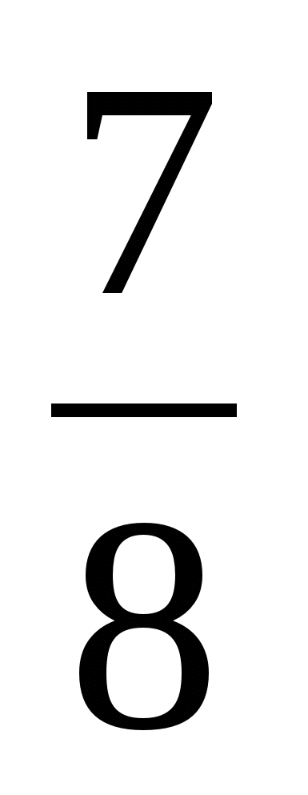.  
  
У доски каждое уравнение решают по 1 ученику.  
Затем самопроверка. Заполнение путевого листа.  
  
  
***V. Станция «Задачкино». – 4 мин.***  
  
Стучат колёса поезда  
«Вперёд, вперёд, вперёд!»  
Задача с дробями обыкновенными

Нас ждет-ждет.  
  
Длина шага розовой пантеры 1 м 20 см, длина шага сыщика составляет 2/3 от шага пантеры. Сравните длину шагов.

1). 120 : 3 · 2 = 80 (см)

2). 120 – 80 = 40 (см) шаг пантеры длиннее.

Длина шага сыщика 80 см, что составляет 2/3 от шага пантеры. Чей шаг длиннее?

1). 80 : 2 · 3 = 40 · 3 = 120 (см) = 1м 20см длина шага пантеры

2) 120-80=40(см) шаг пантеры длиннее.

Проверяют в парах.  
  
***VII. Станция «Угадай-ка». – 5 мин.***  
  
Станция «Угадай-ка», друзья!  
Сюда вы прибыли не зря.  
Головы мы поломайте  
И задачку разгадайте.  
  
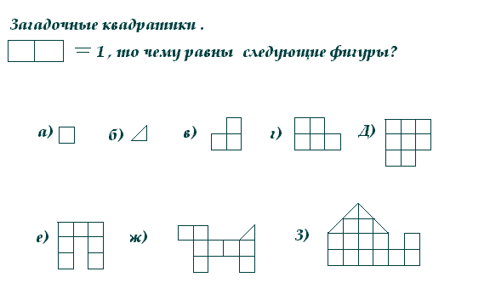  
  
Ответы: ; ; 1; 2; 4; 3; 4 ; 7. За верный ответ-8 баллов

**5. Оценивание. Итоги урока. Рефлексия.**  
  
Вот и закончилось наше путешествие на математическом поезде по удивительной стране «Обыкновенные дроби». Вы сегодня хорошо потрудились и заработали себе оценки. Подсчитайте сумму полученных баллов и разделите ее на 3. Надеюсь, что каждый из вас достиг желаемого.  
  
*Упражнение «Микрофон».*  
  
Вопросы ученикам об уроке:

* Чем мы занимались на уроке?
* Чему мы научились на уроке?
* Что понравилось, не понравилось больше всего?
* Что хотелось бы еще проводить на следующих уроках?

! - Я работал (а) отлично, в полную силу своих возможностей, чувствовал(а) себя уверенно.  
  
!?- Я работал (а) хорошо, но не в полную силу, испытывал(а) чувство неуверенности, боязни, что отвечу неправильно.  
  
? - У меня не было желания работать. Сегодня не мой день.  
  
Вот закончился урок,  
Подведём заседания итог,   
Мы сделали открытие, друзья,   
Без этого никак нельзя.   
Формулу площади круга изучили и на практике ее применили.  
Задачи, находя решенье, развивают мышленье,   
Память и внимание, закрепляют знания.  
А теперь, внимание, домашнее задание:   
  
_____________________________________________________________  
Подготовить сообщение «Из истории обыкновенных дробей».  
  
Не вызовет оно проблем,   
Решенье ход известен всем.   
Урок закончен, друзья,   
До скорого свидания.



Ответы: ; ; 1; 2; 4; 3; 4 ; 7. За верный ответ-8 баллов



Ответы: ; ; 1; 2; 4; 3; 4 ; 7. За верный ответ-8 баллов